# 1. Navbar

## 1.1. Nhúng icon bars



- Vào <https://fontawesome.com/> tìm kiếm **bars** sau đó download về

- Mở file vừa download về bằng trình duyệt

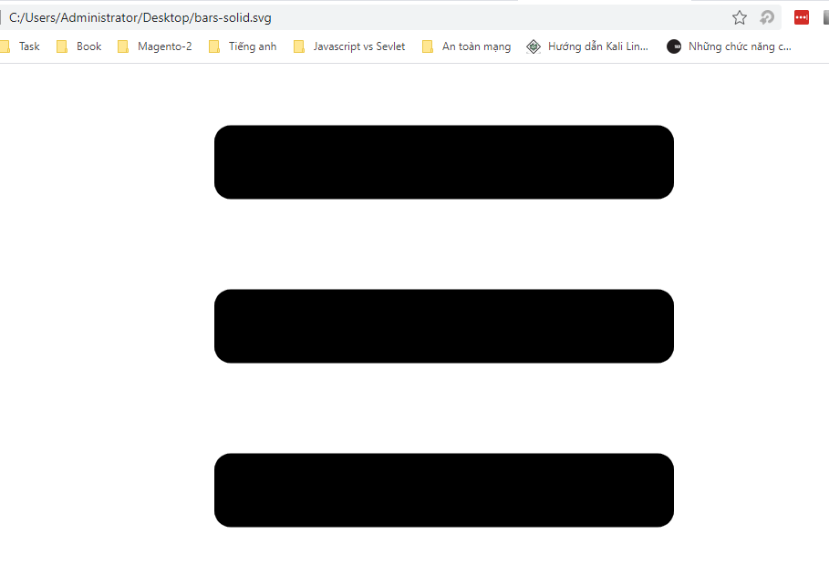

- Trong trình duyệt nhấn Ctrl + U hoặc di chuột vào ảnh nhấn chuột phải chọn xem nguồn trang.

- Copy mã nguồn của trang và dán trược tiếp vào file html



- **Note**: Nếu làm website thực tế thì nên nhúng font vào. Không nên copy mã nguồn

## 1.2. Tạo lớp overlay

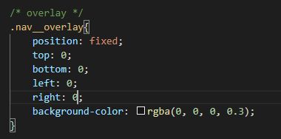



- Như hình trên ta thấy một lớp đen mờ phủ bên ngoài trang website